**Java基础考核**

**要求：**

**考核方式：**

上机考试，按要求以面向对象的思想写出代码，不允许使用IDE工具，开发工具使用**notepad++。**

**考核时长：**

60分钟，**不能上网**。

**工程目录：**

创建exam文件夹，在该文件夹下面创建三个文件夹用于完成考题，每道考题在与之对应题号的文件夹下完成，所用到的文件也应当保存在该考题的目录下，效果如下所示：

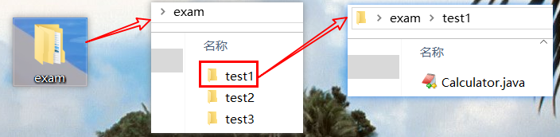

**提交文件：**

将exam文件夹直接压缩，然后将压缩文件名称改为帐号-姓名的形式如EP181101-张三。最后提交该压缩文件。

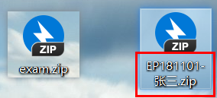

**注：目录结构占一定分值，请务必按该结构提交，并且保证无不相关文件出现**

**考题：**

第一题：

有这样一组数据，请使用合理的类型按以下顺序存储相关数据信息。其中每行表示一组数据，每组数据包含三个属性（姓名，性别，年龄）。

name：张三；gender：男；age：23；

name：李四；gender：女；age：24；

name：王五；gender：女；age：45；

name：赵六；gender：男；age：26；

name：钱七；gender：女；age：43；

name：孙八；gender：男；age：32；

请按年龄从小到大打印以上所有数据信息，并统计打印共多少条记录。

第二题：

文件操作：控制台录入源文件路径地址和目标路径地址，将源路径下的所有文件夹及文件复制到目标地址。

注意相关验证及异常处理。